Glutenfri, lys paibunn

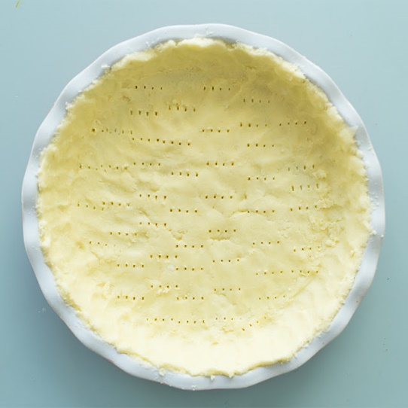

Du trenger:
3 dl lys, glutenfri melblanding
150 g smør
2 ss vann
1/2 ts salt

Slik gjør du:
Smuldre smør og mel i en bolle. Bruk hendene eller kjøkkenmaskin til å blande det sammen. Bland inn vann og salt. Pakk deigen inn i
plastfolie og la den ligge i kjøleskapet en times tid.

Forvarm ovnen til 225ºC.

Press deigen ut i
en paiform. Hvis den er for hard så bare knar du den litt med hendene. Prikk deigen med en gaffel og stek den så på 225ºC i 10-15
minutter.
Fyll paien med ditt favorittfyll, stek den og kos deg!

